Ekološko društvo

Vojvode Micka Krstića
9/13, Beograd

ГЛАВНИ НАРАТИВНИ ИЗВЕШТАЈ

- НАЗИВ ОРГАНИЗАЦИЈЕ: Еколошко друштво Ендемит

- НАЗИВ ОДОБРЕНОГ ПРОЈЕКТА: „У НАТУРИ је футура“

- ИЗНОС ДОБИЈЕНИХ ФИНАНСИЈСКИХ СРЕДСТАВА: 250 000,00 РСД

- ДАТУМ ПОТПИСИВАЊА УГОВОРА ЗА ПРИЈЕМ ФИНАНСИЈСКИХ СРЕДСТАВА:
Односи се на датум када сте потписали уговор. У питању је датум који вам се налази на Вашем примерку уговора,у горњем десном углу.

26.08.2011.

- ДА ЛИ СУ ФИНАНСИЈСКА СРЕДСТВА ПОТРОШЕНА У СКЛАДУ СА ПРОЈЕКТОВАНИМ БУЏЕТОМ. АКО НИСУ, НАВЕДИТЕ РАЗЛОГ:
Како сте имали прилику да коригујете буџет овде и не очекујемо одступања , али ако их је ипак било, зависно од одступања планираног буџета, што је могуће детаљније опишите разлоге одступања.

Пројекат је реализован у складу са буџетом и одступања није било.

- ОПИШИТЕ УТИЦАЈ ПРОЈЕКТНЕ АКТИВНОСТИ НА ВАШУ ОРГАНИЗАЦИЈУ, УЧЕСНИКЕ И КОРИСНИКЕ ПРОЈЕКТА. ПРУЖИТЕ НЕКИ ДОКАЗ ИЛИ ПОКАЗАТЕЉ:
Опишите сарадње са компанијама, другим НВО-има; шта су учесници пројекта добили од самог учествовања; да ли сте неке сарадње обновили или започели. Доказ у смислу,фотографије или новинских чланака, снимака телевизијских или радио гостовања…

Реализација пројекта „У НАТУРИ је футура“ за Еколошко друштво „Ендемит” претставља изузетно важно и богато искуство у домену едукације младих људи по питању заштите биодиверзитета и природе. Важно је напоменути да је наша дугогодишња сарадња са Биолошким факултетом Универзитета у Београду настављена и овим пројектом, који је свакако својом подршком у виду додељивања просторија за реализацију пројекта потпомогао његову реализацију.
Учесници пројекта, студенти екологије и/или заштите животне средине Биолошког, Хемијског, Географског, факултета за примењену екологију „Унион“ и факултета „Футура“ добили су иницијална знања из области заштите биодиверзитета и природе, информације о еколошкој мрежи заштићених подручја НАТУРА 2000, другим мрежама и законодавним инструментима који се баве заштитом природе и биодиверзитета, синергије НАТУРА 2000 и очувања биодиверзитета са одрживим коришћењем природних ресурса и добара. Такође, учесници семинара имали су прилике да кроз учешће у интерактивним радионицама стекну практична знања која ће у будућности свакако бити корисна и значајна за даљи развој њихових каријера у овој области. У даљем тексту приказане су фотографије (Слика бр. 1) сачињене током семинара одржаног 22.10.2011. године у Ботаничкој башти „Јевремовац“.

Слика бр.1. Фотографије са семинара „У НАТУРИ је футура“
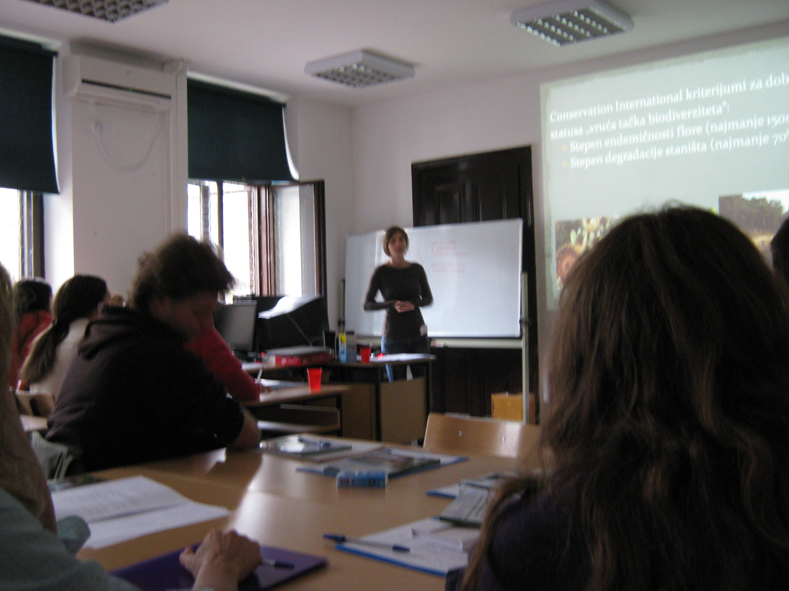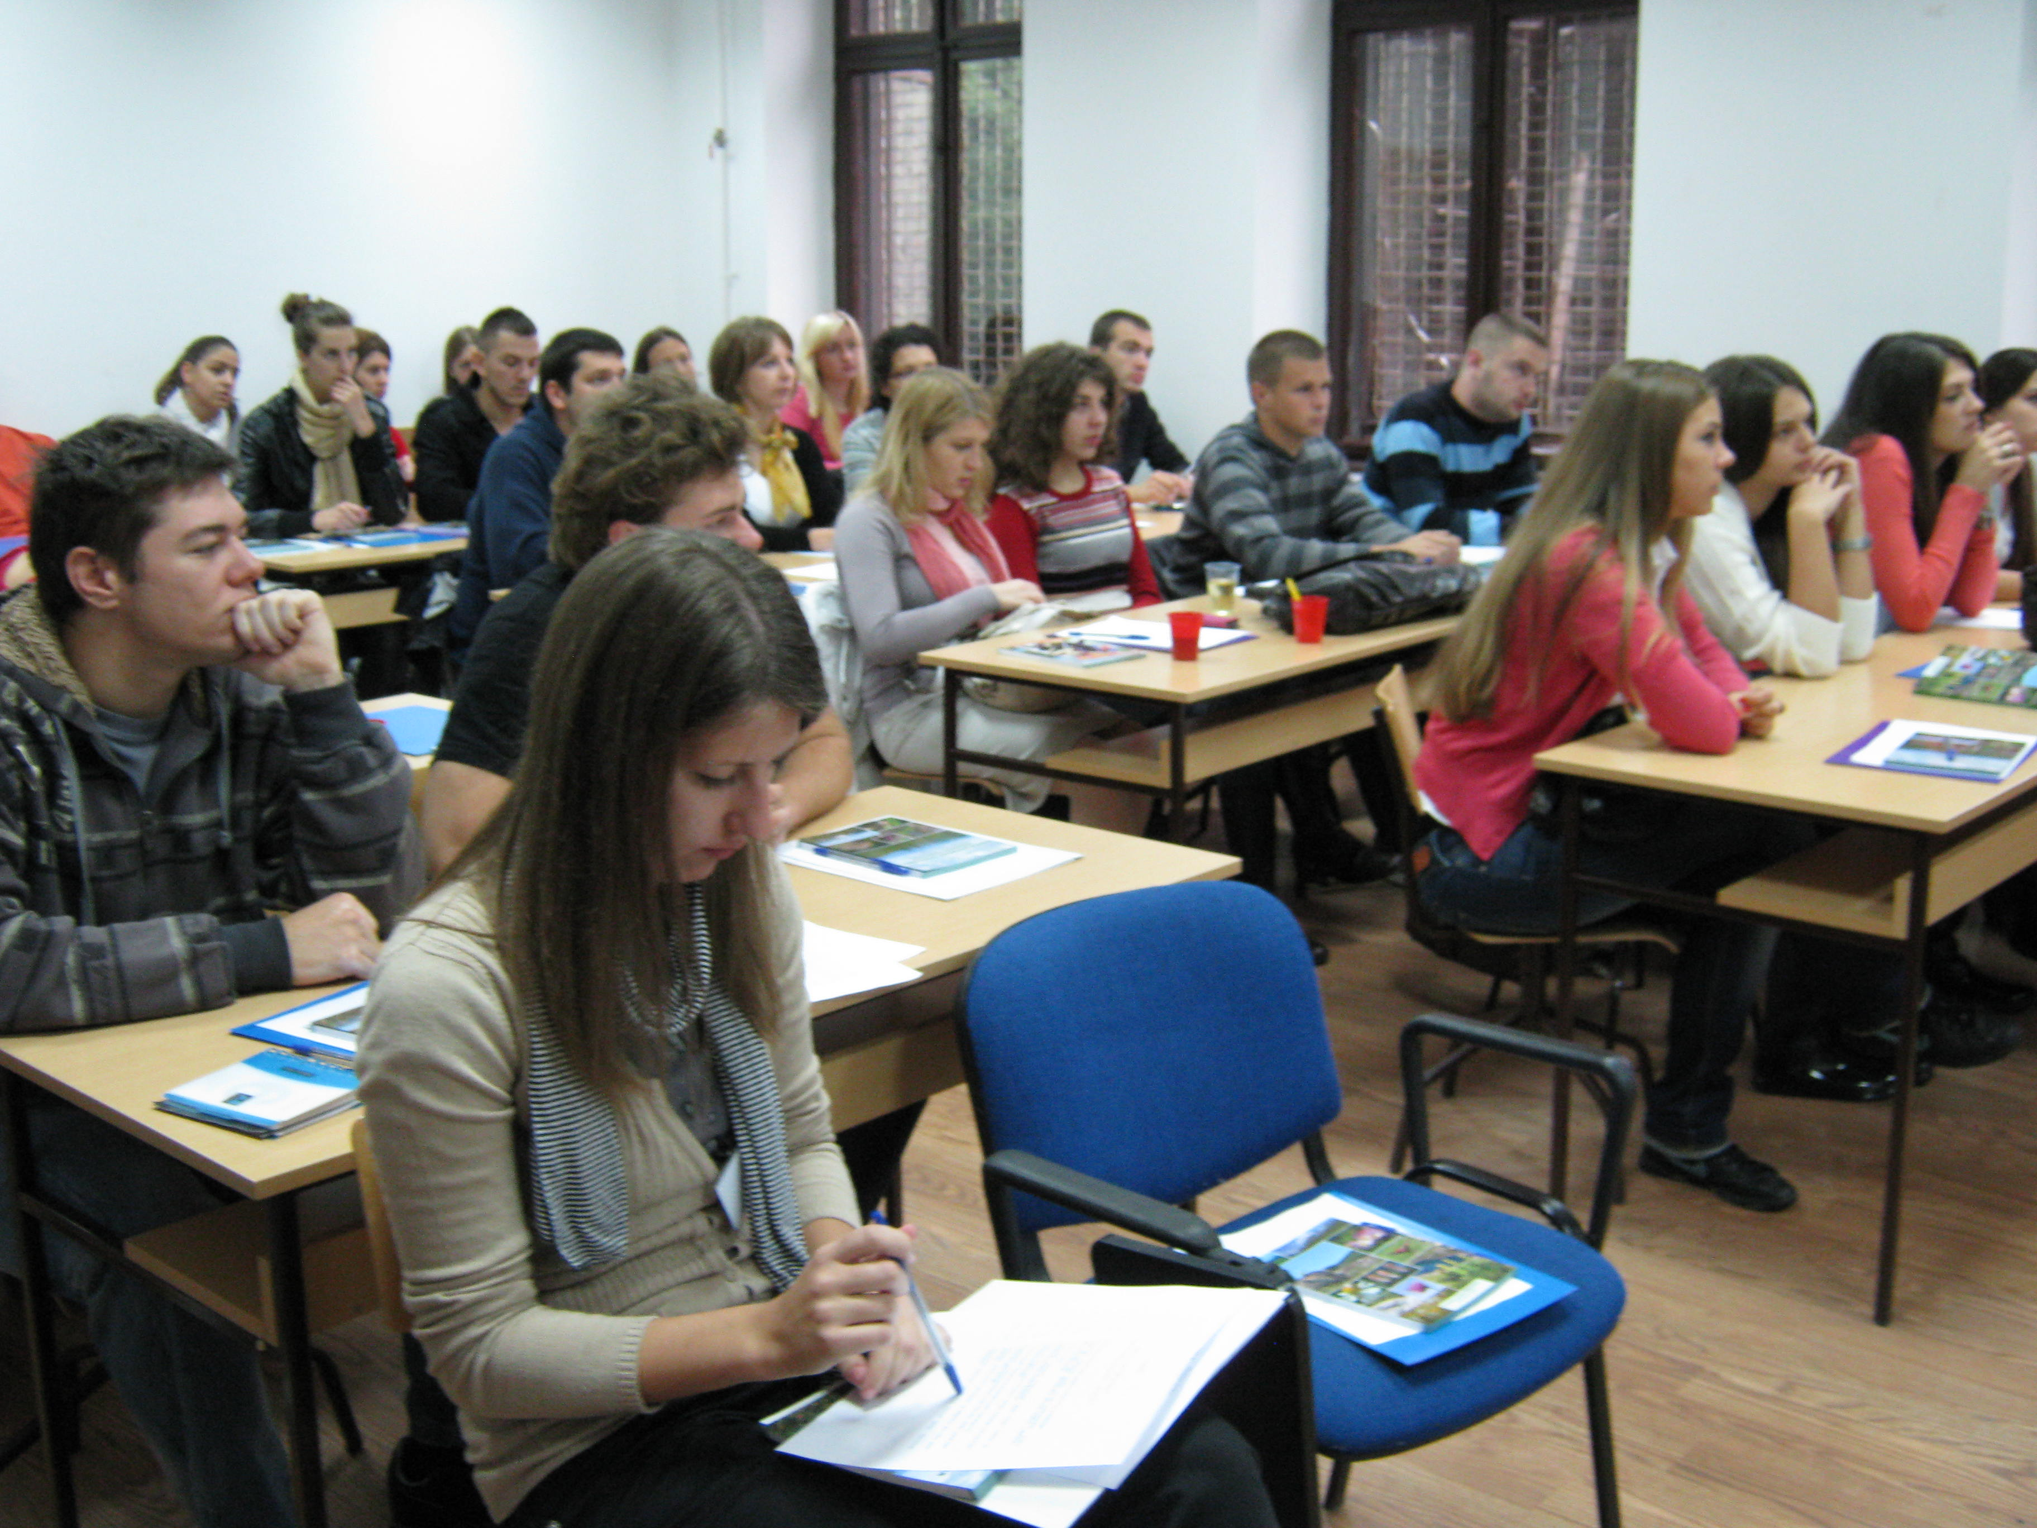

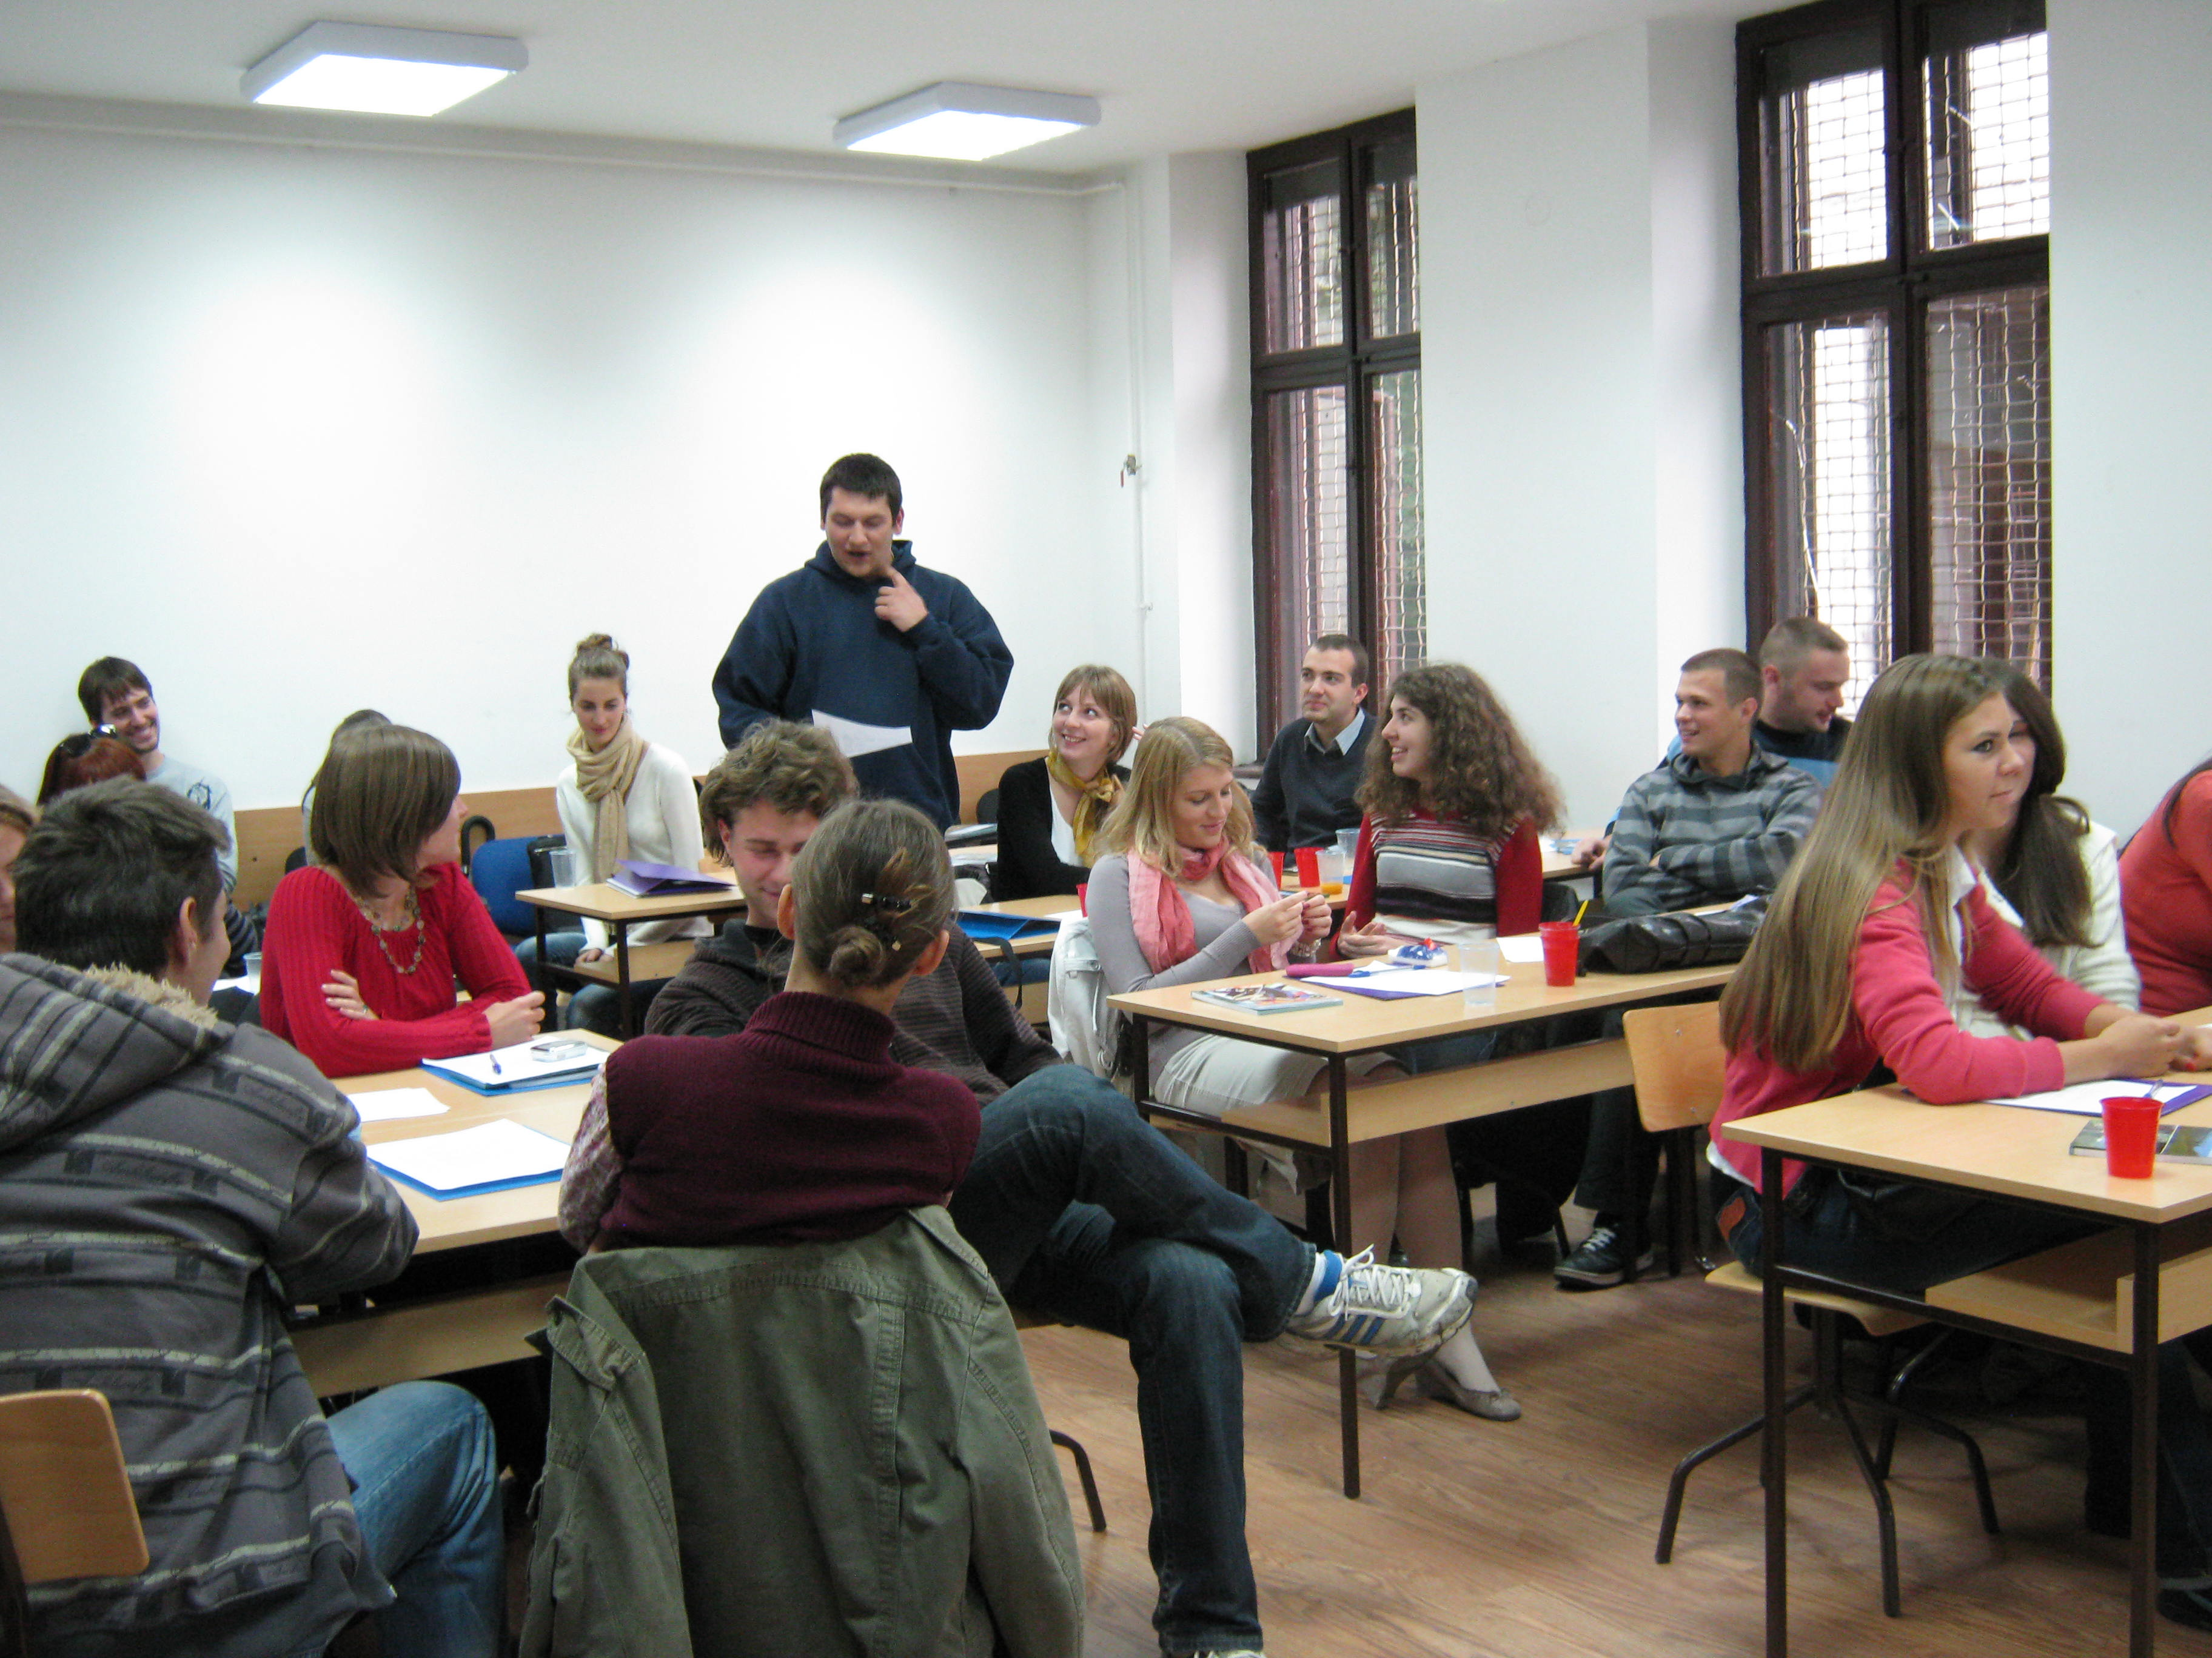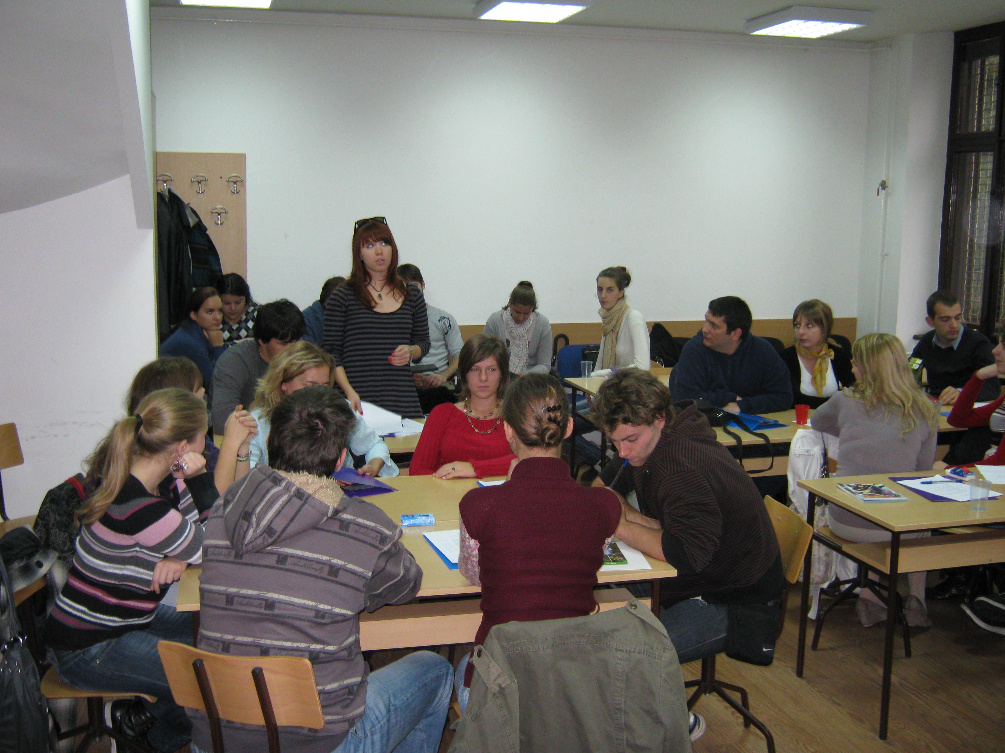

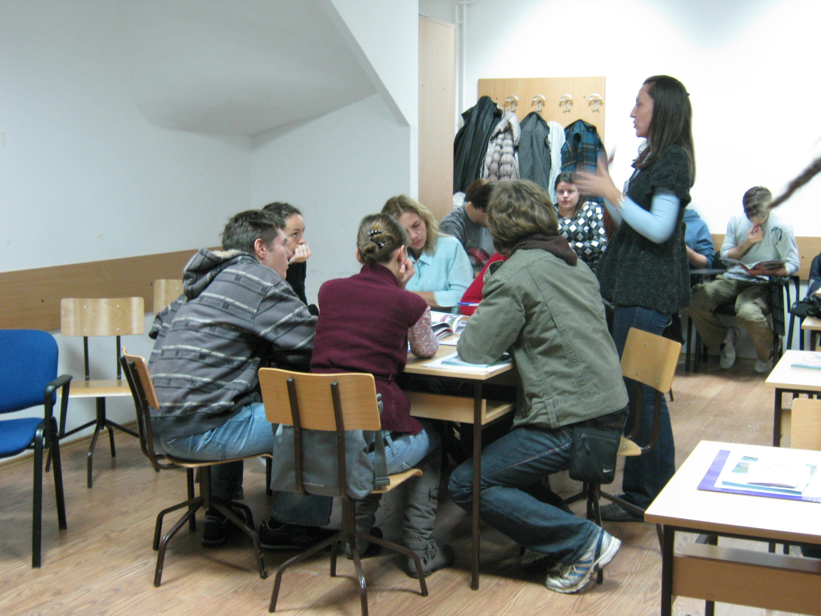

- ОПИШИТЕ СВЕ ДОГАЂАЈЕ, ОБРАЂЕНЕ ТЕМЕ, БРОЈ УЧЕСНИКА, НОВЕ КОНТАКТЕ КОЈЕ СТЕ ОСТВАРИЛИ ТОКОМ РЕАЛИЗАЦИЈЕ ПРОЈЕКТА:
На ову ставку обратите највише пажње! У оквиру ове ставке мора се описати цео ток реализације пројекта; да ли сте реализовали планиране активности, у којој мери сте их испоштовали; сваку одржану акцију до детаља описати, у зависности од теме и сегмента којом се догађај у оквиру Вашег пројекта бавио. У овом делу обрадите сваку тему и активност коју сте имали.

Реализација пројекта „У НАТУРИ је футура“ започета је одмах након званичног саопштења Секретаријата за заштиту животне средине града Београда, о додељивању средства за реализацију пројекта. Све планиране активности у оквиру предлога пројекта су у потпуности реализоване. Спроведене су следеће активности:
- Презентација и публикација резултата пројекта на сајту Еколошког друштва Ендемит
- Израда и штампа промотивног материјала, памфлета, постера и летака
- Оглашавање на студентским форумима свих наведених факултета у циљу промоције пројекта
- Подела промотивног материјала
- Организовање стручног семинара у Ботаничкој башти „Јевремовац“ о биодиверзитету, факторима угрожавања биодиверзитета, вредностима и мерама заштите биодиверзитета, мрежи заштићених подручја „НАТУРА 2000“ као и о другим законодавним инструментима за заштиту биодиверзитета и природе, значају ретких и угрожених врста, енергетској ефикасности и заштити станишта од високог значаја.
- Организовање радионица за студенте за време трајања семинара
- Анкетирање учесника семинара пре и након реализације пројекта о темама обрађеним током семинара

Први корак у припреми промотивног материјала за промовисање важности еколошке мреже заштићених подручја НАТУРА 2000 и заштите биодиверзитета, био је прикупљање релевантних података и формирање текста заснованог на чињеницама, које су представљене на популаран начин како би се привукао што већи број заинтересованих студената, усмерења екологија и/или заштита животне средине, са више факултета у Београду, као циљној групи којој је пројекат намењен. Промотивни материјали садржали су кратке информације о мрежи заштићених подручја НАТУРА 2000 и њеним циљевима, биодиверзитету, значају биодиверзитета за људе и планету, факторима угрожавања биодиверзитета, постојању простора за маневрисање у области заштите биодиверзитета али и могућностима да се свако укључи и допринесе заштити ресурса наше планете, као и о другим релевантним појмовима. Такође, путем промотивног материјала студенти су позивани да се пријаве за учешће на семинару који је одржан 22. октобра у Ботаничкој башти „Јевремовац“. У прилогу достављамо промотивни материјал, коришћен као едукативно средство и у сврхе позивање студената за учешће на семинару. Поред промотивног материјала, промотивне активности укључивале су постављање позивних писама за пријављивање за учешће на семинару на форумима свих поменутих факултета.
Даљи ток пројекта подразумевао је поделу промотивног материјала на свим наведеним факултетима у циљу обавештавања студената о одржавању семинара и темама које ће бити заступљене. Сви заинтересовани студенти имали су прилику да се за учешће на семинару пријаве путем е мејл адресе Еколошког друштва Ендемит. Укупан број пријављених учесника износио је преко 100 студената, али због капацитета сале, прихваћено је укупно 45 пријава, селектованих на основу датума и времена пријављивања до попуне слободних места. Осталим прекобројним пријављеним студентима предложено је учешће у шетњи кроз Ботаничку башту, где су наши стручни водичи имали прилику да прикажу студентима мали део светског флористичког биодиверзитета и дају информације о темама заступљеним на семинару. На семинару је учествовало укупнуо 40 студената екологије и/или животне средине са више факултета у Београду. Семинар се састојао од три предавања и неколико радионица, а као предавачи, осим чланова Еколошког друштва Ендемит, ангажовани су и експерти из Министарства животне средине, рударства и просторног планирања, Института за биолошка истраживања Синиша Станковић и Завода за заштиту природе.
Обрађенe тема били су: „Заштита природе, институционално – правни оквир“, „Истражимо биодиверзитет“, „У сусрет Еколошкој мрежи НАТУРА 2000“. Студенти су имали прилику да учествују у решавању проблема у оквиру следећих радионица: Нојева барка; Процена утицаја изградње хидроцентрале на локални биодиверзитет; Израда плана управљања за одабрано НАТУРА 2000 подручје; Измеримо свој Еколошки отисак; У прилогу достављамо Power Point презентације са поменутим материјалом, обрађеним на семинару. Комплетан материјал коришћен на семинару достављен је свим учесницима семинара на CD-у.

Закључци са радионица

Радионица 1. „Нојева барка“
Студенти су добили задатак да одаберу 15 врста које би, у случају смака света, повели са собом на Нојеву барку. Студенти су показали да су свесни значаја различитих таксономских група за функционисање екосистема, али је преовладао антропоцентрични став. Наиме, водило се рачуна да се обезбеди одговарајући ланац исхране и опстанак свих понетих врста, али су преовладале домаће животиње и гајене врсте биљака које су значајне за човека.

Радионица 2. „Процена утицаја изградње хидроцентрале на локални биодиверзитет“
Урађена је процена утицаја и показало се да ће изградњом хидроцентале бити нарушена или тотално уништена станишта неких ретких и ендемичних биљних врста, као и да ће бити онемогућено нормално кретање миграторних врста риба (нпр. неке јесетарске врсте), али се и поред тога изградња бране не може зауставити јер је у питању пројекат од високог националног значаја. Студенти су добили конкретан задатак да предложе одговарајуће мере заштите или мере којим би се ублажио негативан утицај изградње хидроцентрале на локални биодиверзитет. Студенти су показали да су упознати са овом проблематиком, нека од понуђених решења су била: конструкција рибљих стаза, In situ заштита угрожених биљних таксона и њихова транслокација на друге локалитете, развој екотуризма итд.

Радионица 3. „Израда плана управљања за одабрано НАТУРА 2000 подручје“
За реализацију радионице коришћен је промотивни материјал Државног завода за заштиту природе Хрватске и Емералд еколошка мрежа Србије (Секулић, Н., Шинжар-Секулић, Ј. (2010): Емералд еколошка мрежа Србије. – Република Србија Министарство животне средине и просторног планирања, Завод за заштиту природе Србије. Београд).
Циљ радионице: схватање значаја израде плана управљања за неко заштићено подручје.
Уз помоћ Емералд публикације студенти су одабрали заштићено подручје и на основу његових карактеристика и природних потенцијала направили план развоја подручја који су уобличили у план управљања.

Радионица 4. „Измеримо свој еколошки отисак“
Овом радионицом студенти су имали прилику да установе у којој мери свако од присутних учесника семинара доприноси конзумацији и потрошњи природних ресурса наше планете. Одабрани студенти су давали одговоре на питања везана за њихове навике, понашања и активности које утичу на потрошњу природних ресурса. Добијени резултати су показали да навике и активности одабраних студената доприносе потрошњи ресурса у количини за које би биле потребне две планете величине планете Земље. Учесницима семинара је објашњено да су ови резултати релевантни у случају када би сви људи на планети имали исте навике и када би се понашали исто као и наш узорак у погледу конзумације природних ресурса. Студентима је објашњено да прекомерни утицај човека на животну средину има негативан утицај на природне ресурсе а индиректно и на биодиверзитет. На самом крају, студентима је остављено да размишљају које су то мере које би могли сами да предузму како би смањили свој еколошки отисак и допринели заштити ресурса.

За процену знања и нивоа свести, учесника семинара, коришћена је стручна анкета. Анкета је садржала питања која су стриктно била везана за обрађене теме на семинару. Студенти су анкетирани пре и након реализације семинара. У прилогу достављамо примерак коришћене анкете.

Резултати анкете

Стручна анкета је садржала питања која су служила за утврђивање нивоа знања учесника семинара. Студенти су урадили анкету на самом почетку семинара да би је након реализације семинара још једном попунили у циљу сагледавања резултата постигнутих реализацијом семинара и оцењивања степена успешности извршене едукације.
Према резултатима анкете, студенти су показали прилично задовољавајуће предзнање о темама које су обрађене семинаром. Јако добро знање студенти су показали у вези са дефиницијом биодиверзитета где су сви анкетирани (100%) знали тачну дефиницију. Прихватљив ниво знања (55% тачних одговора) показан је приликом дефинисања мреже заштићених подручја НАТУРА 2000. Након реализације семинара проценат тачних одговора на ово питање износио је чак 96%, што говори да је студентима кроз предавања добро појашњен овај појам.
Једно од најпроблематичнијих питања за студенте било је питање које је захтевало истицање свих објеката који доприносе производњи енергије из обновљивих извора. Чак 52% студената је дало непотпуне одговоре, пропустивши да заокруже бар један од објеката који припадају поменутој групи. Највише проблема и недоумица било је у вези са хидроцентралама, за које су студенти сматрали да не припадају обновљивим изворима енергије. 45% студената је дало потпуно тачан одговор, док је након реализације семинара тај проценат био далеко већи (71%).
Податак да Балканско полуострво претставља један од укупно шест европских центара биодиверзитета, знало је само 18% студената. Проценат тачних одговора у анкети након реализације семинара био је вишеструко већи (79%), како је студентима пружено доста квалитетних података о Балканском полуострву као изузетно богатом региону у погледу биодиверзитета и присуства бројних ендемичних и реликтних врста.
Најпроблематичније питање за студенте било је питање које је захтевало заокруживање тачних тврдњи у вези појма, оснивања као и циљева еколошке мреже заштићених подручја НАТУРА 2000. Само 9% студената је дало потпуно тачан одговор, а након реализације семинара овај проценат је порастао на скромних 33%. На основу ових резултата може се закључити да је концепт питања збуњивао студенте, свакако нису очекивали да би сви понуђени одговори могли да буду тачни, услед чега је могло доћи до конфузије и пропуштања појединих тврдњи услед несигурности.
Да из Директиве о птицама и Директиве о стаништима проистичу два типа заштићених подручја (SPA и SAC) знало је 52% студената. У поновљеној анкети проценат тачних одговора је порастао на 67%.
Готово сви студенти су показали изузетно добро знање о дефиницији одрживог развоја са чак 97% тачних одговора. Овај проценат је поправљен у анкети након реализованог семинара (100%). Добро предзнање на ову тему могло би бити последица честе употребе овог термина у писаним медијима, путем телевизије и многим научним и другим штивима која се користе током студија.
Проблематично питање за студенте је било оно које се односи на појам врућих тачака биодиверзитета, са само 27% тачних одговора. Већина студената третира овај појам као регионе са изузетно угроженим биодиверзитетом (66%). Након реализације семинара проценат тачних одговора се значајно поправио (88%).
На самом крају поновљене анкете, студентима је остављен простор за коментаре, сугестије и критике, као и место за оцењивање квалитета реализованог семинара на скали од 1 до 10. Овом приликом Еколошко друштво Ендемит оцењено је са просечном оценом 9.04 за организацију семинара, квалитет пружених информација као и за квалитет и презентационе способности предавача на семинару. Што се тиче коментара, студенти су изразили потребу за одржавањем више семинара оваквог типа, подршку и укључивање у напорима за заштиту природе и биодиверзитета. Поједини су изразили забринутост за стање животне средине и биодиверзитета, али и за будућност планете и опстанак човека у условима какве сам креира. Сумирани резултати анкета приказани су и графички (график бр. 1).

График бр. 1. Графички приказ резултата анкета

Сви постигнути резултати биће у најскорије време постављени на сајту Еколошког друштва Ендемит, заједно са свим материјалима коришћеним у циљу реализације пројекта, укључујући и део главног наративног извештаја. Све информације о реализацији пројекта „У НАТУРИ је футура“ пронађите на веб адреси www.endemit.org.rs

- ОПИШИТЕ ПОСТИГНУТЕ ЦИЉЕВЕ ПРОЈЕКТА:
Односно, одговорите на питање : Да ли су реализацијом Вашег пројекта остварени поставњени циљеви? Да ли сте успели све што сте и планирали?

Сви постављени циљеви реализовани су у потпуности овим пројектом. На основу резултата анкете и рада студената на интерактивним радионицама, забележено је повећање њихове информисаности након семинара о свим релевантним темама обрађеним на семинару, што је био главни циљ пројекта. Свакако је забележен виши ниво знања међу студентима у складу са пуном реализацијом свих пројектних активности. Важно је истаћи да је забележен напредак међу студентима по питању дефинисања њихове улоге, као будућих младих стручњака у области заштите животне средине и биодиверзитета. Такође, студентима је приликом семинара пружена могућност за усавршавање и надоградњу знања, чему су значајно допринеле урађене интерактивне радионице али и предавања која су се односила на:

- Промовисање еколошке мреже „НАТУРА 2000“ у Србији и Еколошке мреже Србије, других законодавних инструмената у борби за очување биодиверзитета
- Заштиту биодиверзитета, појам, значај
- Представљање синергије НАТУРЕ са очувањем биодиверзитета и одрживим коришћењем природних ресурса и добара
- Дефинисање улоге младих стручњака у процесу заштите природе и увођења одрживог развоја
- ПРОБЛЕМИ НА КОЈЕ СТЕ НАИЛАЗИЛИ ТОКОМ РЕАЛИЗАЦИЈЕ ПРОЈЕКТА И КАКО СТЕ ИХ РЕШАВАЛИ:
Ако је било проблема у току рада на пројекту, подробно их опишите, како и решења проблема са којима сте се сусретали.

Након успешно спроведених свих пројектних активности, у великој мери се може рећи да већих проблема током реализације пројекта није било. Приликом поделе промотивног материјала, постојао је проблем услед недобијања дозволе Управе Технолошког факултета за поделу и постављање промотивног материјала на поменутом факултету. Као разлог за неодобравање ове активности Управа факултета наводи незаинтересованост за овакав догађај, неслагање око користи коју би студенти Технолошког факултета имали од информисања путем промотивног материјала и присуства на семинару. Као главни разлог за неодобравање ове активности, наводи се одабрана парола за промовисање семинара и уједно парола која је коришћена као назив пројекта „У НАТУРИ је футура“. Према мишљењу Управе, парола садржи увредљиве речи које су непримерене овакавој врсти догађаја и нису у складу са правописом и речником српског језика. Свакако, колегама са Технолошког факултета је објашњено да се између осталог, ради о мрежи заштићених подручја, која се зове НАТУРА 2000, да се појам изговара баш тако на свим језицима, а да је у нашој пароли коришћен облик те речи у одговарајућем падежу. Ипак, колеге из Управе Технолошког факултета нису имале разумевања за наше активности, онемогућивши на тај начин учешће студената овог факултета на семинару. Еколошко друштво Ендемит је након ове прилике, допунило листу потенцијалних учесника, тако што су спроведене активности промовисања тема семинара и позивања студената Факултета за екологију и заштиту животне средине „Унион“ за учешће на семинару. Овим путем допуњена је листа учесника настала упражњавањем места планираних за студенте Технолошког факултета.

- ОПИШИТЕ ОЧЕКИВАНИ УТИЦАЈ КОЈИ ЋЕ ИМАТИ ВАШ ПРОЈЕКАТ У ОДНОСУ НА ЦИЉНУ ГРУПУ И /ИЛИ ЛОКАЦИЈУ ГДЕ ЈЕ ПРОЈЕКАТ СПРОВЕДЕН:
Ако су утицаји мерљиви непосредно по реализацији - навести их. Уколико је утицај дугорочан Ваша предвиђања и очекивања.

На основу резултата поновљене анкете забележен је знатно већи проценат тачних одговора на постављена питања у складу са темама обрађеним на семинару. Краткорочно гледано, студенти су имали прилику да унапреде ниво сопствене обавештености и знања добијених током семинара што је утврђено резултатима спроведених анкета.
Како су студенти на семинару добили иницијална знања из области заштите биодиверзитета, као добру полазну основу за даље унапређивање знања, кроз предавања и учешћа на радионицама, очекивани утицај овог пројекта дугорочно посматрано, био би пораст нивоа знања међу студентима о заштити биодиверзитета, стицање неопходних информација за остваривање напредка и усавршавања у овој области кроз учешће на релевантним обукама и семинарима у будућности, активно укључивање студената у процес заштите биодиверзитета, дефинисање улоге и давање доприноса заштити биодиверзитета, развој каријере студената и њихова специјализација у овој области.

- ДОДАТНИ КОМЕНТАРИ, ПРЕДЛОЗИ ИЛИ СУГЕСТИЈЕ КОЈЕ БИ БИЛЕ КОРИСНЕ ЗА УНАПРЕЂЕЊЕ ПРОЈЕКТА:
Односи се на оно што би сте могли следеће године да коригујете, како би учинак пројекта био бољи.
Наравно да квантитет није мерило квалитета али извештај мора да буде детаљан…(не штедите се приликом писања) минимум неколико страна.

На осову обрађених резултата анкете, броја пријављених студената за учешће на семинару, укључивања студената у решавање задатих проблема на радионицама током семинара, добијени су меродавни подаци на основу којих се може закључити да је пројекат јако добро прихваћен од стране студената и добро припремљен у техничком, организационом и стручном погледу. Такође, резултати анкете урађене током семинара, приказују успешност реализације семинара. Учесници семинара дали су личну процену квалитета одржаног семинара, оценивши га просечном оценом од 9.04, на скали од 1 до 10. Иако поменути параметари успешности реализације пројекта показују да је пројекат успешно реализован, у циљу унапређења пројекта потребно је даље радити на постизању још бољих резултата, и исправљању недостатака који се током реализације јављају.
Пошто је пријављен готово два пута већи број студената за учешће на семинару од броја одређеног капацитетом сале за пријем студената у Ботаничкој башти „Јевремовац“, може се закључити да је у будућности потребно пронаћи адекватну салу на другој локацији која би поседовала одговарајуће капацитете за примање свих заинтересованих за учешће. Недостатаци оваквог решења били би, немогућност приказивања природних и културолошких вредности и садржаја Ботаничке баште и ускраћеност за информације које би студенти добили на лицу места о значају и вредностима појединих биљних врста, представника малог узорка светске флоре. Друго решење би било проналажење већих финансијских средстава за реализацију пројекта, чиме би се омогућило одржавање семинара у трајању од два или више дана, као и прихватање већег броја заинтересованих студената за учешће на семинару.
Посматрано дугорочно, било би пожељно пројекат проширити и на друге циљне групе, као што су ђаци у средњим школама који би се од раних дана упознавали са темама које пројекат подразумева. Потребно је сарађивати и са другим невладиним организацијама, покренути и разрадити сложенији пројекат који би допринео умрежавању невладиних организација из различитих региона у Србији, у циљу покривања већег простора за деловање и остваривање едукације у далеко већем узорку, дефинисати све могуће циљне групе и прилагодити теме семинара за сваку од њих.

